Dynamika produkcji sprzedanej przemysłu
w lutym 2023 r.^{a)}
1,2%
Spadek produkcji sprzedanej przemysłu w porównaniu
z lutym ub. roku.

W lutym br. produkcja sprzedana przemysłu była niższa o 1,2% w porównaniu z lutym ub. roku, kiedy notowano wzrost o 17,3% w stosunku do analogicznego okresu roku poprzedniego, natomiast w porównaniu ze styczniem br. wzrosła o 0,4%. W okresie styczeń – luty br. produkcja sprzedana przemysłu była o 0,3% wyższa w porównaniu z 2022 rokiem, kiedy notowano wzrost o 17,3% w stosunku do analogicznego okresu poprzedniego roku.

Po wyrównaniu sezonowym, spadek produkcji sprzedanej przemysłu w lutym br. wyniósł 1,0% w skali roku

Po wyeliminowaniu wpływu czynników o charakterze sezonowym, w lutym br. produkcja sprzedana przemysłu ukształtowała się na poziomie o 1,0% niższym niż w analogicznym miesiącu ub. roku i o 0,9% wyższym w porównaniu ze styczniem br.

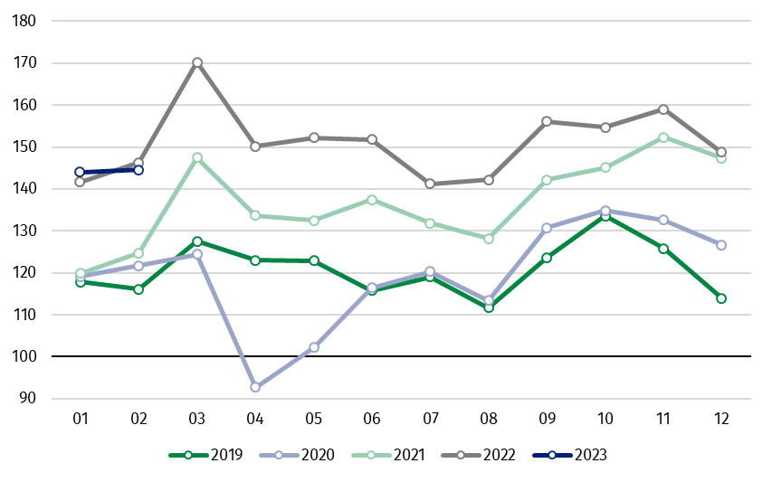
Wykres 1. Produkcja sprzedana przemysłu (przeciętna miesięczna 2015=100)

Spośród głównych grupowań przemysłowych w lutym br. odnotowano spadek w skali roku w produkcji dóbr konsumpcyjnych trwałych – o 9,9%, dóbr związanych z energią – o 7,9% oraz dóbr zaopatrzeniowych – o 5,8%. Zwiększyła się natomiast produkcja dóbr inwestycyjnych – o 11,0% oraz dóbr konsumpcyjnych nietrwałych – o 3,8%.

^{a)} Dane meldunkowe; obejmują przedsiębiorstwa o liczbie pracujących 10 osób i więcej.
Tablica 1. Dynamika produkcji sprzedanej przemysłu ^{a)} (ceny stałe)
WYSZCZEGÓLNIENIE | 2023
WYSZCZEGÓLNIENIE | 01 | 02 | 01 | 02 | 01-02 | 01 | 02
WYSZCZEGÓLNIENIE | miesiąc poprzedni = 100 |  | analogiczny okres ub. roku = 100 |  |  | przeciętna miesięczna 2015 = 100
PRZEMYSŁ | 96,8* | 100,4 | 101,8* | 98,8 | 100,3 | 144,0* | 144,6
Górnictwo i wydobywanie | 105,6* | 102,2 | 102,8* | 103,5 | 102,8 | 91,0* | 93,0
Przetwórstwo przemysłowe | 95,4* | 100,8 | 102,9* | 99,1 | 101,1 | 143,2* | 144,4
Wytwarzanie i zaopatrywanie w energię elektryczną, gaz, parę wodną i gorącą wodę^{Δ} | 111,2* | 96,2 | 94,0* | 95,3 | 94,2 | 180,6* | 173,8
Dostawa wody; gospodarowanie ściekami i odpadami; rekultywacja^{Δ} | 85,6* | 102,1 | 96,8* | 99,5 | 98,4 | 134,7* | 137,5
^{a)} Dane z uwzględnieniem ostatecznych informacji o produkcji i cenach w styczniu oraz meldunkowych w lutym.
* Dane zostały zmienione w stosunku do wcześniej opublikowanych.
^{Δ} Nazwa skrócona według PKD 2007
Udział wartości produkcji działów przemysłu, w których odnotowano spadek w stosunku do lutego ub. roku wyniósł 52,8%
Według wstępnych danych w lutym br., w stosunku do lutego ub. roku, spadek produkcji sprzedanej (w cenach stałych) odnotowano w 19 (spośród 34) działach przemysłu, m.in. w produkcji metali – o 23,8%, chemikaliów i wyrobów chemicznych – o 20,2%, wyrobów z drewna, korka, słomy i wikliny – o 15,2%, wyrobów z pozostałych mineralnych surowców niemetalicznych – o 11,8%, papieru i wyrobów z papieru – o 11,7%, mebli – o 8,5%, komputerów, wyrobów elektronicznych i optycznych – o 8,4%, w wytwarzaniu i zaopatrywaniu w energię elektryczną, gaz, parę wodną i gorącą wodę – o 4,7%.
Wzrost produkcji sprzedanej przemysłu, w porównaniu z lutym ub. roku, wystąpił w 13 działach, m.in. w produkcji urządzeń elektrycznych – o 24,5%, pojazdów samochodowych, przyczep i naczep – o 15,0%, maszyn i urządzeń – o 11,1%, w naprawie, konserwacji i instalowaniu maszyn i urządzeń – o 7,3%, w produkcji artykułów spożywczych – o 3,0%.

Wykres 2. Dynamika produkcji sprzedanej przemysłu według wybranych działów PKD (ceny stałe;
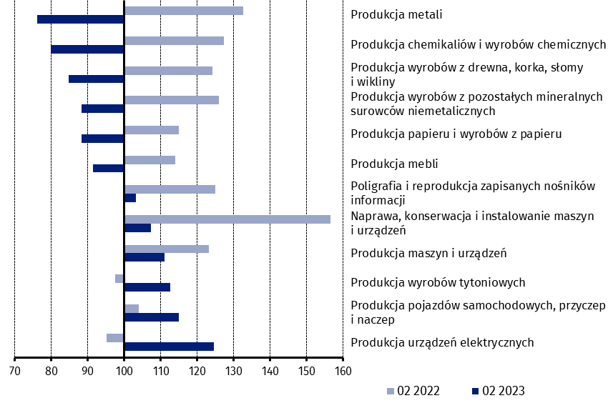
poprzedni rok=100)
W porównaniu ze styczniem br., wzrost produkcji sprzedanej (w cenach stałych) w lutym br. odnotowano w 14 działach przemysłu, m.in. w naprawie, konserwacji i instalowaniu maszyn i urządzeń – o 26,6%, w produkcji pozostałego sprzętu transportowego – o 11,4%, maszyn i urządzeń – o 9,7%, pojazdów samochodowych, przyczep i naczep – o 7,7%, wyrobów z metali – o 3,4%.
Spadek produkcji sprzedanej przemysłu, w porównaniu ze styczniem br., wystąpił w 20 działach, m.in. w produkcji papieru i wyrobów z papieru – o 9,9%, w wydobywaniu węgla kamiennego i węgla brunatnego (lignitu) – o 8,0%, w produkcji metali – o 4,2%, w wytwarzaniu i zaopatrywaniu w energię elektryczną, gaz, parę wodną i gorącą wodę – o 3,8%, w produkcji komputerów, wyrobów elektronicznych i optycznych – o 3,0%.

Wykres 3. Dynamika produkcji sprzedanej przemysłu według wybranych działów PKD (ceny stałe;
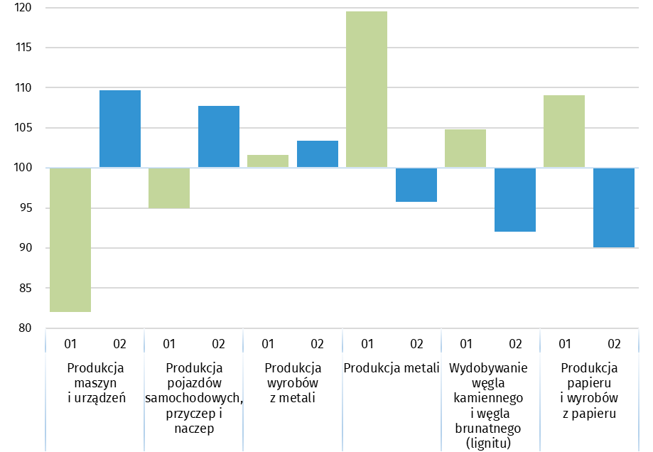
poprzedni miesiąc =100)

W przypadku cytowania danych Głównego Urzędu Statystycznego prosimy o zamieszczenie informacji: „Źródło danych GUS”, a w przypadku publikowania obliczeń dokonanych na danych opublikowanych przez GUS prosimy o zamieszczenie informacji: „Opracowanie własne na podstawie danych GUS”

Opracowanie merytoryczne:  Departament Przedsiębiorstw  Katarzyna Walkowska  Tel: 22 608 31 25 | Rozpowszechnianie:  Rzecznik Prasowy Prezesa GUS  Karolina Banaszek  Tel: 695 255 011

Powiązane opracowania
Biuletyn Statystyczny
Sytuacja społeczno-gospodarcza kraju

Temat dostępny w bazach danych
Dziedzinowe Bazy Wiedzy - Produkcja Przemysłowa
Wskaźniki makroekonomiczne
Bank Danych Makroekonomicznych
Bank Danych Lokalnych

Ważniejsze pojęcia dostępne w słowniku
Produkcja sprzedana przemysłu
Indeks (dynamika) produkcji sprzedanej przemysłu (niewyrównany sezonowo)
Indeks (dynamika) produkcji sprzedanej przemysłu (wyrównany sezonowo)
Produkcja dóbr inwestycyjnych
Produkcja dóbr konsumpcyjnych nietrwałych
Produkcja dóbr konsumpcyjnych trwałych
Produkcja dóbr zaopatrzeniowych
Produkcja dóbr związanych z energią

Wydział Współpracy z Mediami  Tel: 22 608 38 04  e-mail: obslugaprasowa@stat.gov.pl |   www.stat.gov.pl

@GUS_STAT

@GlownyUrzadStatystyczny

gus_stat

glownyurzadstatystycznygus

glownyurzadstatystyczny

